Туристическая полиция приглашает на службу
02.08.2017
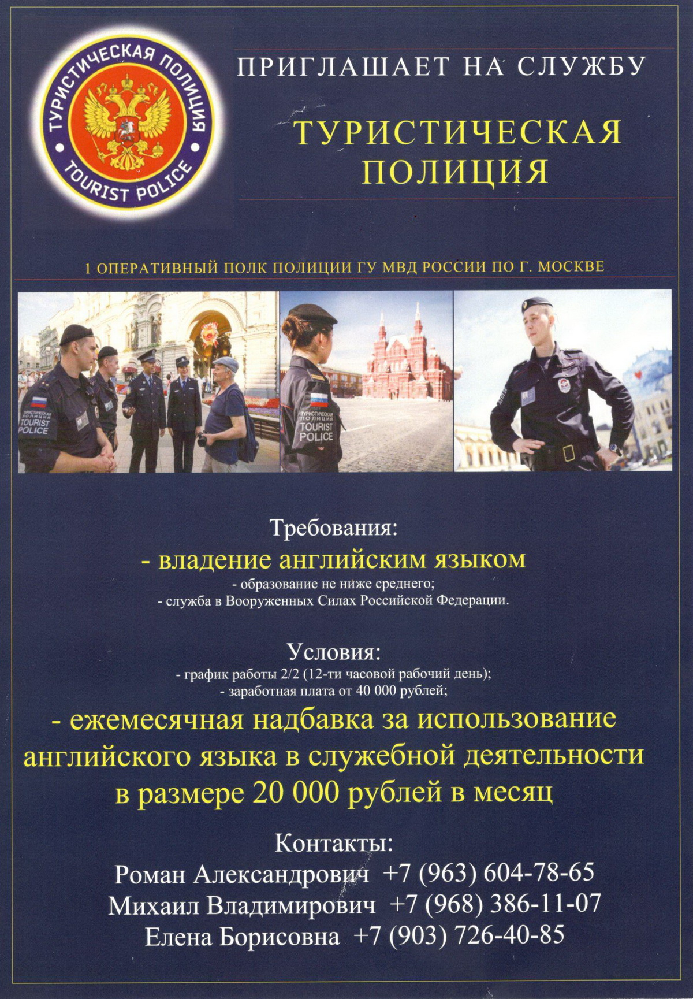

Адрес страницы: http://bogorodskoe.mos.ru/presscenter/inform/detail/6605906.html
Управа района Богородское города Москвы

